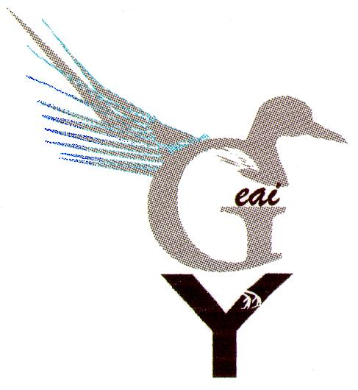

Réunion du GEAI

31/03/2021

Réunion zoom ou téléphone. 14h – 16h

- Colloque des 2-3 juin 2022
Tous : Révision et actualisation du programme

- Chloe, Françoise : Expérience pratique du dosage des IgE anti-BP180

- Eric : Ac anti-Nell-1 dans les GEM

- Frédéric : Signification des Ac anti-vimentine en 2021

- Pascale : 1 cas de mélanome avec Ac anti-ITPR1

- Pascale : Ac anti-HNK1 dans le suivi de la neuropathie à MAG

- Nathalie : autoimmunité dans la COVID19

